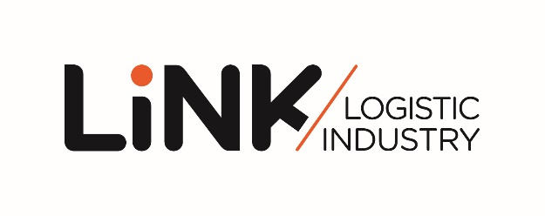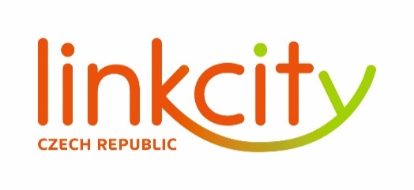

## 

## **TISKOVÁ ZPRÁVA 25. ledna 2019**

**LINKCITY v roce 2018: vstup do logistického segmentu, nový finanční partner a první dokončený projekt**

**Linkcity Czech Republic, člen mezinárodní developerské skupiny Bouygues, zažil vloni v mnoha ohledech zlomový rok. Do té doby developer převážně rezidenčních nemovitostí uvedl v březnu 2018 na trh novou značku LiNK Logistic Industry, se kterou vstoupil do segmentu industriálních nemovitostí v České republice a na Slovensku. Ve spolupráci s novým finančním partnerem, skupinou Cromwell Property Group, již v říjnu dokončil a téměř z 90 % obsadil logistický areál LiNK Hradec Králové s 8 376 m2 pronajímatelných ploch. Projekty, na kterých Linkcity aktuálně pracuje, představují více než 200 000 m2 průmyslových a logistických ploch. Přibližně 30 000 m2 přitom hodlá realizovat v letošním roce.**

*„Rok 2018 byl pro nás obdobím změn, kdy jsme se soustředili na spuštění našich logistických projektů a přípravu nových rezidenčních nemovitostí: revitalizaci areálu bývalého státního podniku Tesla Pardubice a další fázi projektu Chrudimpark, jejíž dokončení plánujeme v listopadu letošního roku. Kromě toho připravujeme také jeden rezidenční projekt v Praze a jeden v Pardubicích, jejichž výstavbu s ohledem na povolovací procesy zahájíme pravděpodobně v roce 2020,“* komentuje Zdeněk Kašpar, Business Development Director ve společnosti Linkcity Czech Republic.

[www.linkcity.cz](http://www.linkcity.cz)

***Poznámka pro editory:***

***Linkcity Czech Republic a. s.*** *je členem stavebního koncernu VCES a mezinárodní developerské sítě Linkcity, která patří do skupiny Bouygues [čti Bujk]. Linkcity se zaměřuje na projektování, výstavbu, financování a údržbu komerčních nemovitostí v 9 zemích západní a střední Evropy včetně České republiky a Slovenska. Využívá přitom pevného zázemí globální společnosti, které kombinuje s výbornou znalostí lokálních trhů. V oblasti rezidenční výstavby v České republice dosud realizovala více než 1 000 nových bytů v projektech, jako je například Rezidence Chrudimpark, Oáza Michle, Top House Wellnerova v Olomouci nebo Bytový dům Harfa v Praze. V loňském roce společnost rozšířila své developerské aktivity o průmyslové a logistické nemovitosti. Pod značkou* ***LiNK Logistic Industry*** *již dokončila logistický areál LiNK Hradec Králové. V nejbližších letech chystá dalších více než 200 000 m2 průmyslových a logistických nemovitostí v České republice a na Slovensku. Ty vzniknou v blízkosti velkých měst s využitím inovativních nástrojů a moderních řešení v souladu se současným trendem automatizace a udržitelné výstavby.*

*Aktuality ze světa Linkcity Czech Republic naleznete na sociální síti* [*LinkedIn*](https://cz.linkedin.com/company/linkcitycz)*.*

**Pro více informací kontaktujte:**

**Crest Communications, a.s.**

**Denisa Kolaříková** **Kamila Čadková**

denisa.kolarikova@crestcom.cz [kamila.cadkova@crestcom.cz](mailto:kamila.cadkova@crestcom.cz)

mobil: 731 613 606 mobil: 731 613 609